Тематическая неделя: «Мы – космонавты».

Дети познакомились с понятием «Космос» и праздником «День космонавтики». Мы развивали познавательную и творческую активность, обогащали словарный запас детей, воспитывали любовь к родной планете – Земля.

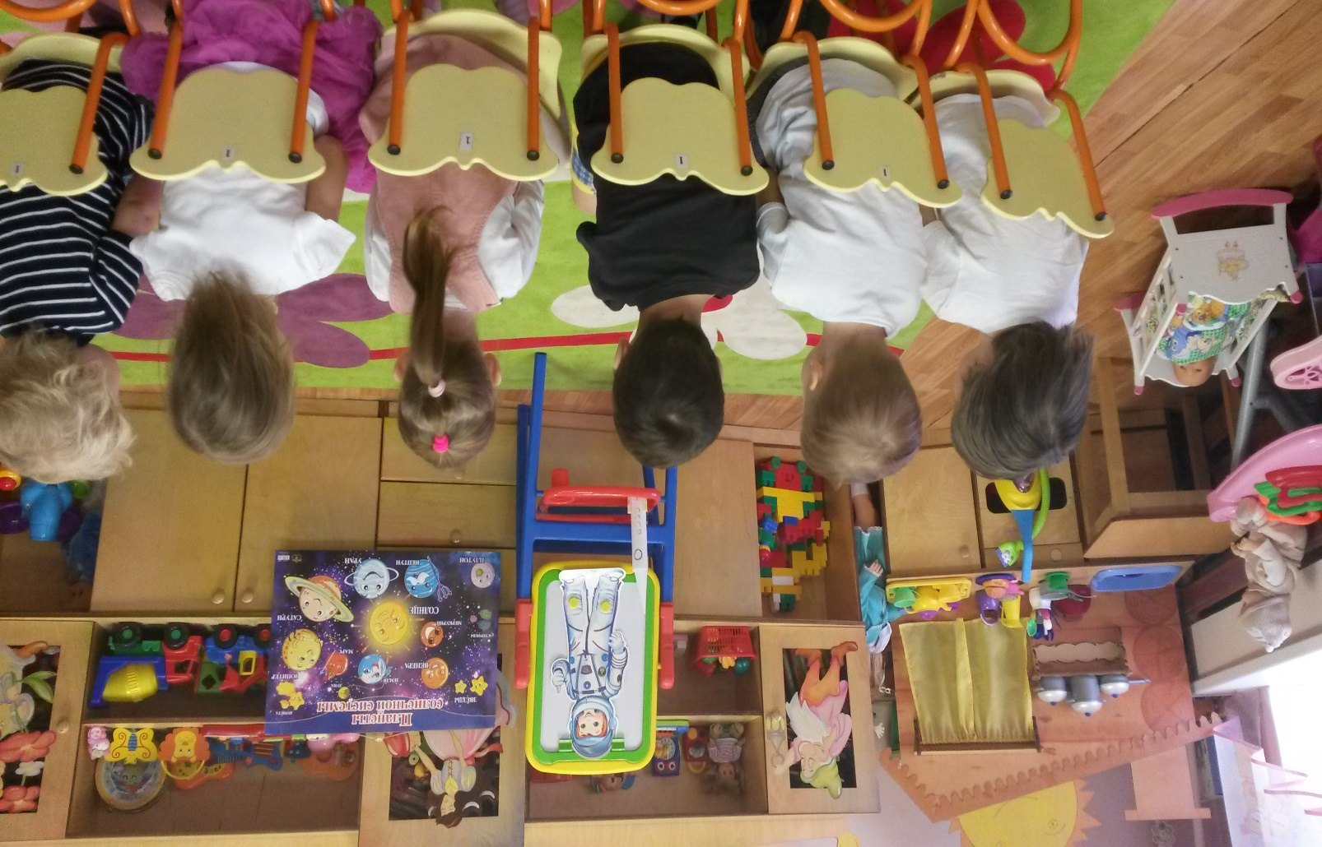
Беседа на тему «Солнце, Земля и другие планеты». Расширяем представление об окружающем мире (космос).
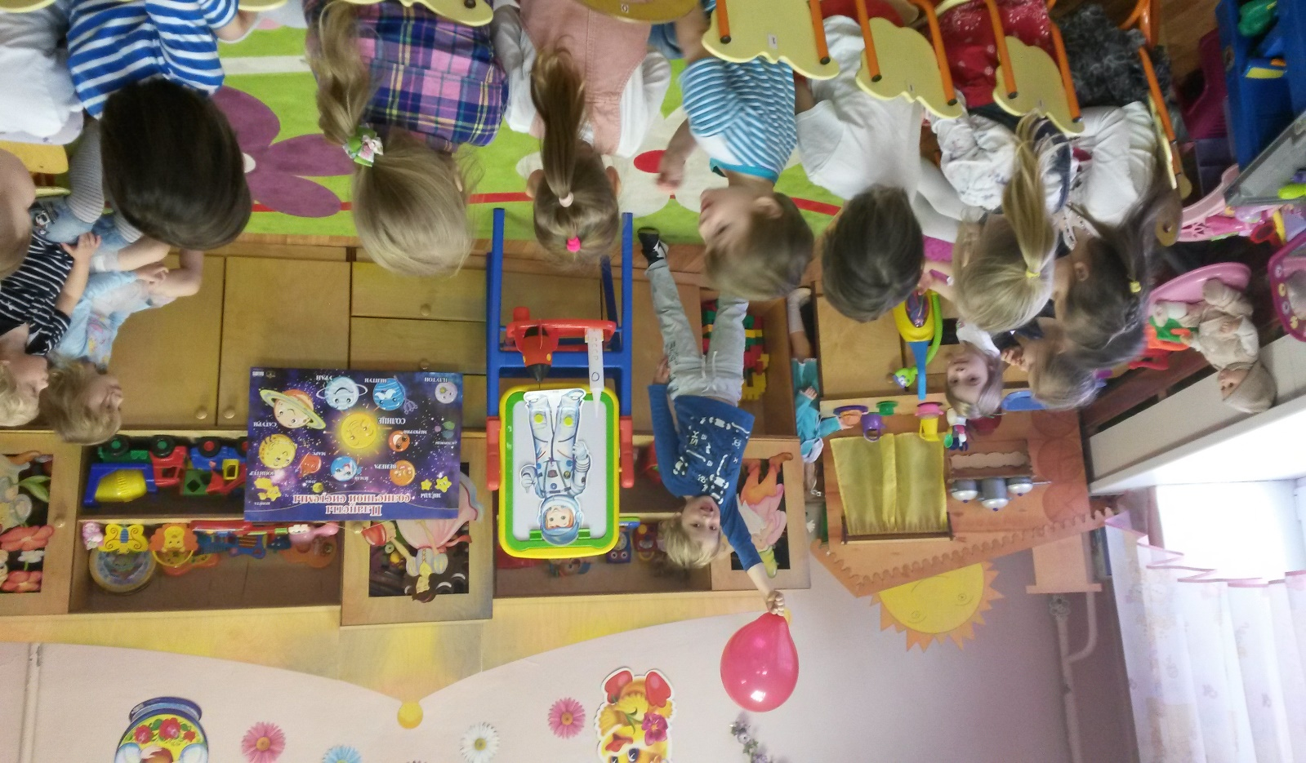
Опыт с воздухом. Смотрим, как летает ракета. Развиваем наглядно - действенное мышление.

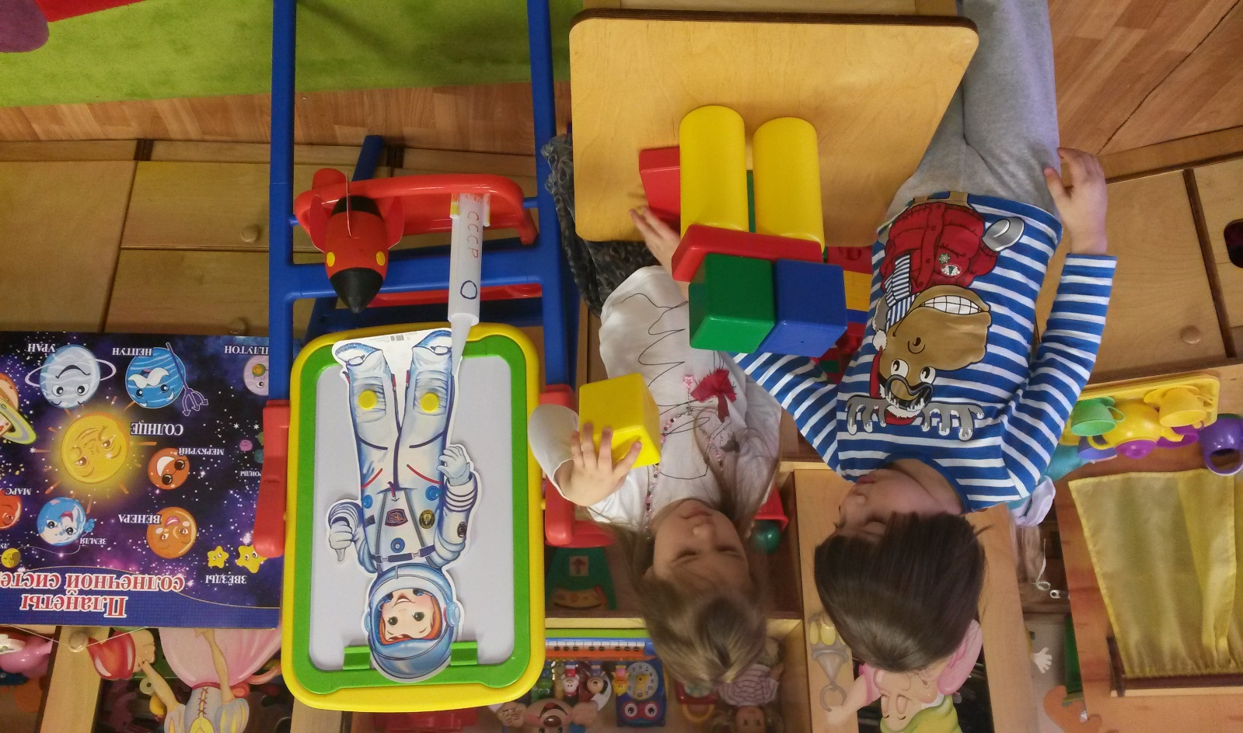
Конструирование «Строим ракету». Учимся быть внимательными и сообразительными.

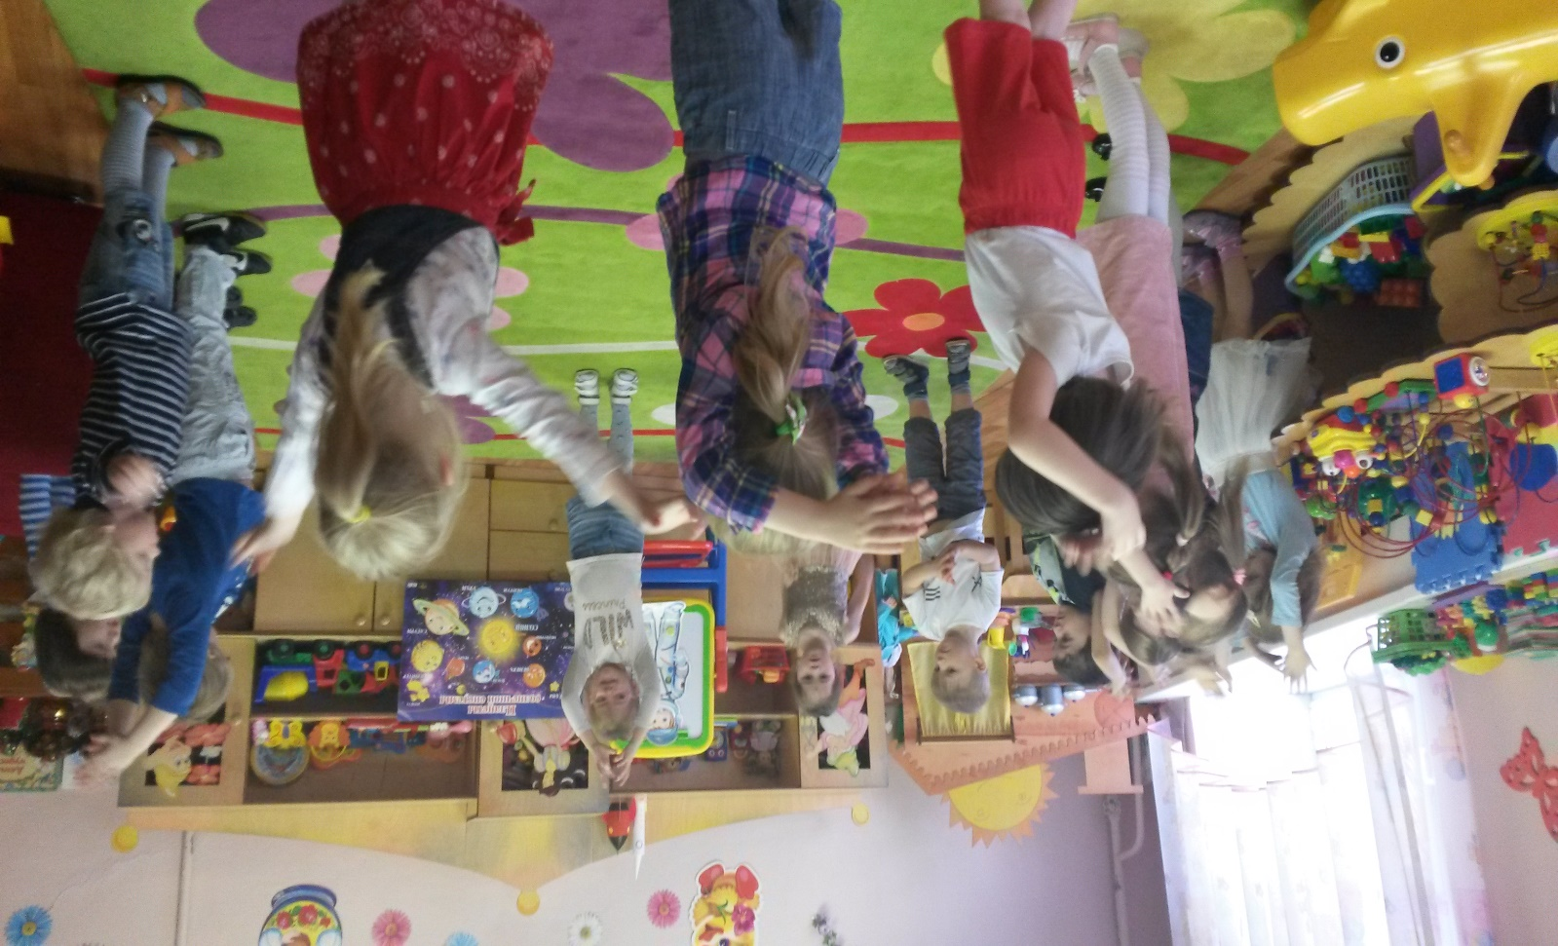
Физкультминутка «Мы летим в ракете».
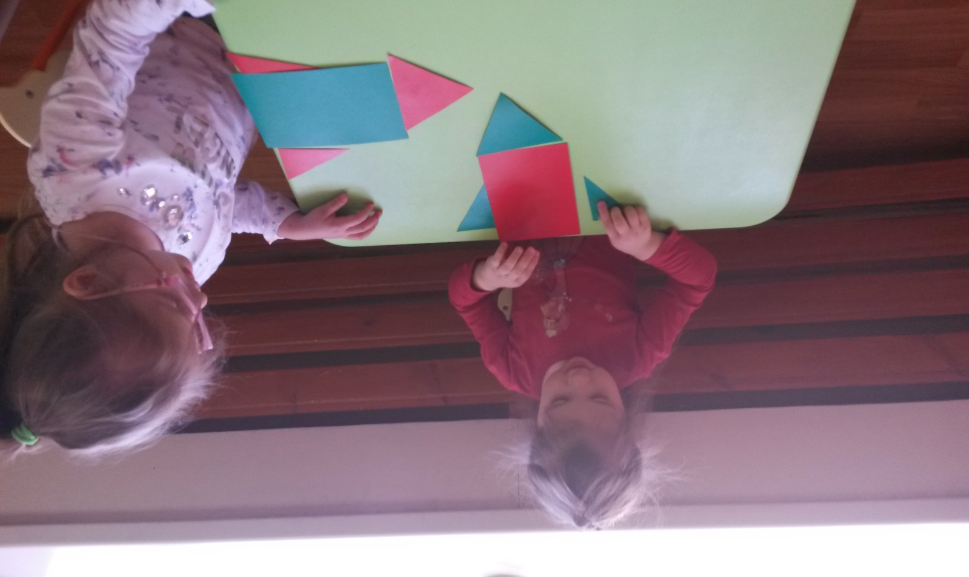
Дидактическая игра «Собери ракету». Учим детей создавать конструкцию ракеты из плоских геометрических фигур (прямоугольник, треугольник).

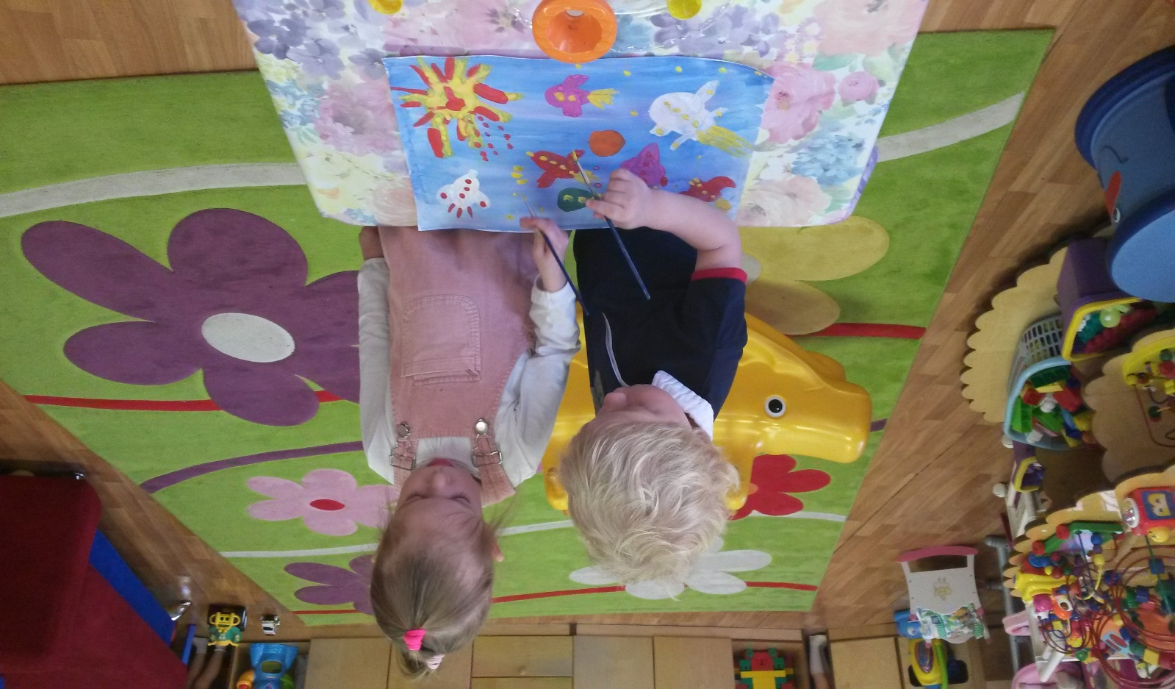 Коллективная работа «Летят ракеты в космос».
На корабле воздушном,
Космическом, послушном.
Мы обгоняем ветер,
Несемся на ракете.

